**Kascontrole verslag**

Afdeling: Groningen

Datum: 30-10-2024

Aanwezig: Bestuur: Hilbert Koppenol  
Kascommissie: Rick Ploeg, Frederiek de Bruine, Sophie Nuberg

Transacties gecontroleerd van 13-06-2024 tot en met 30-10-2024

1. Uitgaven (mutaties)

De uitgaven van DWARS Groningen zijn op onderstaande punten gecontroleerd:

* Aanwezigheid betaalbewijs
* Overeenkomst boekhouding en bankafschrift
* Correctheid declaraties
* Veganistische uitgaven

De boekhouding was kloppen en volledig. Alle transacties hadden betaalbewijzen en waar nodig correcte declaratieformulieren. Onze complimenten aan de penningmeester hiervoor.

De kascommissie heeft wel vier opmerkelijkheden gevonden:

* Tijdens de EU-campagne is er niet-veganistisch eten gekocht. Dit was ten behoeve van het ontbijt bij de Linkse Slinger. Dit was een gezamenlijke activiteit. De niet-veganistische kosten waren minder dan de helft van de totale kosten. Daarmee zou je kunnen zeggen dat er geen DWARS-geld uitgegeven is aan niet-veganistisch eten.
* In een declaratie voor het DWARS Groningen-gala afgelopen bestuursjaar is er ook €3,49 gedeclareerd voor het kostuum van het bestuur. De kascommissie vindt dit geen passende declaratie, maar vindt het bedrag ook te laag om terug te vragen bij het vorige bestuur. Daarom het advies aan de huidige penningmeester om alert te zijn op de declaraties.
* Bij een declaratie voor eten van een individueel bestuurslid is €0,99 aan drinken gedeclareerd dat niet veganistisch is. Ook hierbij het advies: in de toekomst beter op letten, maar dit is een te klein bedrag om terug te vragen.
* Tot slot was er een declaratie waarbij het bedrag op de bon en het bedrag van de declaratie niet overeenkwamen. De indiener bleek €0,50 te weinig gedeclareerd te hebben. Dit heeft dus geen nadelige gevolgen voor de afdeling.

Het saldo van de kas was op moment van controle: €50,25  
Het saldo van de bankrekening was op moment van controle: €809,83

2. Verantwoording van uitgaven (legitimiteit)

De kascommissie heeft, anders dan bovenstaande punten, geen bijzonderheden gevonden. De uitgaven waren allen goed te verantwoorden. Er is veel geld uitgegeven aan condooms tijdens de campagne, maar dit is in zijn geheel door GroenLinks vergoed.

3. Winst- en verliesrekening (begrotingsdiscipline)

DWARS Groningen heeft, met nog slechts twee maanden te gaan, nog vrij veel geld op de rekening staan. Op de volgende begrotingsposten is er nog meer dan €100 over:

* Snacks & activiteiten
* Kosten sprekers
* Ledendag
* Kei-week & Promotie
* Commissies
* Campagnes verkiezingen
* EHBO-cursus

Het zou zonde zijn als de middelen niet volledig benut worden. Daarom het advies om de komende tijd nog hard aan de slag te gaan hier een (gedegen) bestemming voor te vinden. Wellicht dat er alvast enkele uitgaven voor het komende jaar gedaan kan worden.

4. Actiepunten

*Hier kan je actiepunten schrijven voor de penningmeester om te verbeteren voor de volgende kascontrole. Dit kan gaan om missende bonnetjes, om beter letten op bepaalde uitgaven, of om bijvoorbeeld iets na te vragen.*

Er was nog een openstaand actiepunt van de vorige penningmeester. Het verzoek om deze alsnog op te pakken.

* Fysieke kas opnemen in het boekhoudsysteem

Daarnaast is er uit dit verslag een nieuw actiepunt naar voren gekomen:

* Plan maken voor uitgaven van eerdergenoemde begrotingsposten.

Tot slot nog één opmerking: Er was bij deze controle slechts een bestuurslid aanwezig. Dit horen er normaalgesproken twee te zijn. Daartegenover staat dat er wel een extra kascommissielid aanwezig was. Toch het verzoek om bij de volgende controles weer gewoon twee bestuursleden aan te laten sluiten.

Ondertekend

Rick Ploeg

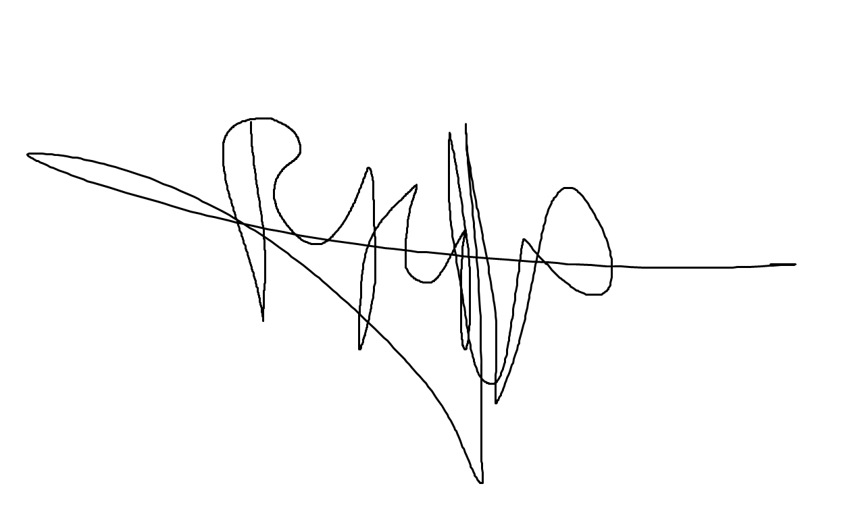

Frederiek de Bruine

Sophie Nuberg

Hilbert Koppenol



Woordenlijst

-